Đề tài: Ứng dụng xem điểm thi môn học

Phần I : Phân tích – Thiết kế

1. Xác định kế hoạch thực hiện.

|  |  |  |
| --- | --- | --- |
| *STT* | *Tên công việc* | *Thời gian thực hiện* |
| 1. | Tham khảo, tìm hiểu đề tài, phân tích chức năng và thiết kế cơ sở dữ liệu. | 1/10/2015 – 15/10/2015 |
| 2. | Phân tích thiết kế hệ thống với UML | 16/10/2015– 02/10/2015 |
| 3. | Tìm hiểu lập trình Web Service sử dụng ngôn ngữ lập trình PHP. | 21/10/2015– 27/11/2015 |
| 4. | Thiết kế web import điểm cho giảng viên | 28/10/2015 -> 6/11/2015 |
| 5. | Tìm hiểu về lập trình ứng dụng trên hệ điều hành Android (thiết kế cũng như custom giao diện, trao đổi dữ liệu với Web Service,…). | 7/11/2015– 10/11/2015 |
| 6. | Tạo Android Project.  Đăng nhập, quên mật khẩu, đổi mật khẩu.  Lập trình thực hiện các chức năng quản lý tài khoản cho người dùng: đăng nhập, đổi mật khẩu, đăng xuất trên thiết bị, cấp mật khẩu mới khi quên. | 11/11/2015 – 15/11/2015 |
| 6. | Thiết kết giao diện xem điểm cho sinh viên | 16/11/2015 |
| 7. | Lập trình chức năng Xem điểm | 17/11/2015 – 15/11/2015 |
| 8. | Lập trình chức năng xem thời khóa biểu |  |
| 9. | Lập trình chức năng xem điểm các kỳ (MPchart) |  |
| 10. | Tìm hiểu gửi SMS khi cập nhật điểm |  |
| 11 | Thiết kế giao diện ngoài, trỏ đến các trang giao diện |  |
| 12. | Viết báo cáo, kiểm tra chức năng, chỉnh sửa chương trình. |  |
| 12. |  |  |
| 13. |  |  |
| 14. |  |  |
| 15. |  |  |
| 16. |  |  |
| 17. |  |  |
| 18. |  |  |
| 19. |  |  |
| 20. |  |  |
| 21. |  |  |

1. Chức năng
2. Sinh viên

+ Xem điểm của môn học: Gồm các thông tin: Tên môn học, Số TC, điểm quá trình, điểm kết thúc, Điểm tổng, mã lớp đăng kí, tên giảng viên

+ Xem thời khóa biểu : Xem theo tuần, theo kì

+ Xem kết quả học tập các kì (biểu đồ) : Biểu đồ tăng giảm theo các kì (Hình cột, tròn)

+ Xem thông tin chi tiết từng kì: điểm các môn của từng kì, tổng số tín chỉ, điểm tích lũy từng kì

1. Server

+ Cập nhập sinh viên, khóa học, môn học, lớp, khoa, môn học, giảng viên, học kì, Đăng nhập

+ Cập nhập điểm (import từ file excel ): Thông báo về cho sinh viên (GCM)

1. Sơ đồ cây chức năng

Xem điểm môn học

Quản lí dữ liệu

Chức năng server

Quản lí Sinh viên

Quản lí Kết quả Đăng nhập/ đăng xuất

Quản lí môn học Hiển thị điểm môn học

Quản lí Lớp Gửi SMS

Quản lí Khoa Hiển thị điểm các kì

Quản lí học kỳ Hiển thị biểu đồ Mpchart

Quản lí giảng viên Hiển thị thời khóa biểu

Quản lí khóa học

Quản lí đăng nhập

Quản lí nhóm ND

1. Phân tích thiết kế hệ thống.
   1. Sơ đồ UML
      1. Sơ đồ Usecase tổng quát

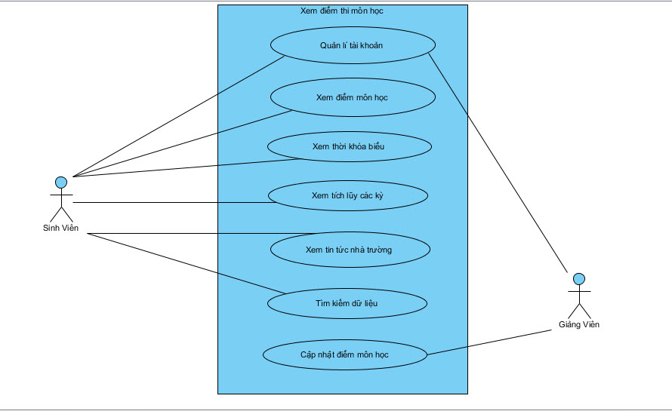

* + 1. Quản lý tài khoản.
       1. Mô tả chức năng.

Giảng viên có tài khoản đăng nhập gồm tên đăng nhập ( là mã số giảng viên), mật khẩu để vào giao diện web cập nhật điểm cho sinh viên

Sinh viên có tài khoản đăng nhập gồm tên đăng nhập ( là mã số sinh viên), mật khẩu để vào xem điểm trên mobile

Các tài khoản được tạo sẵn, không cần phải đăng kí

Sau khi đăng nhập thành công, người dùng có thể sử dụng toàn bộ các chức năng của ứng dụng.

Một số chức năng của usecase quản lý tài khoản:

* Đăng nhập.
* Đổi mật khẩu.
* Quên mật khẩu
* Đăng xuất.
  + - 1. Sơ đồ Usecase

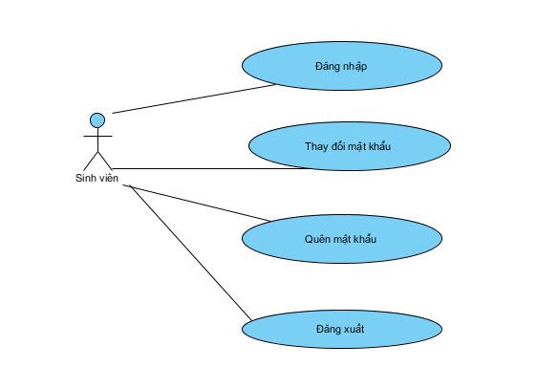

* + - 1. Sơ đồ Sequence
         1. Đăng nhập

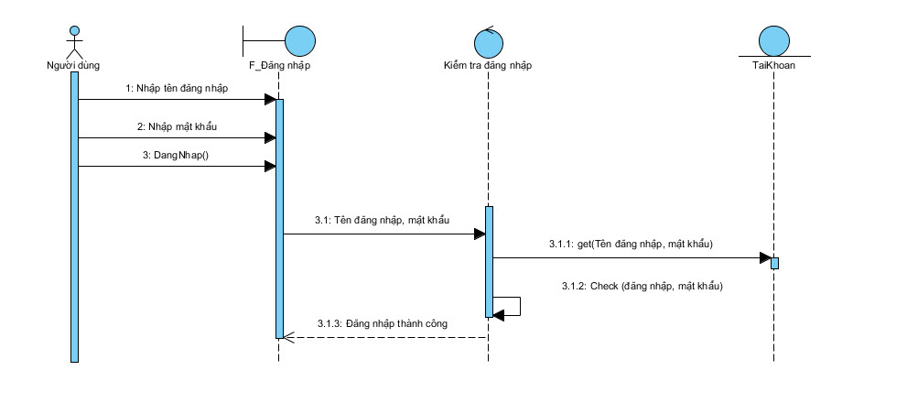

* + - * 1. Thay đổi mật khẩu

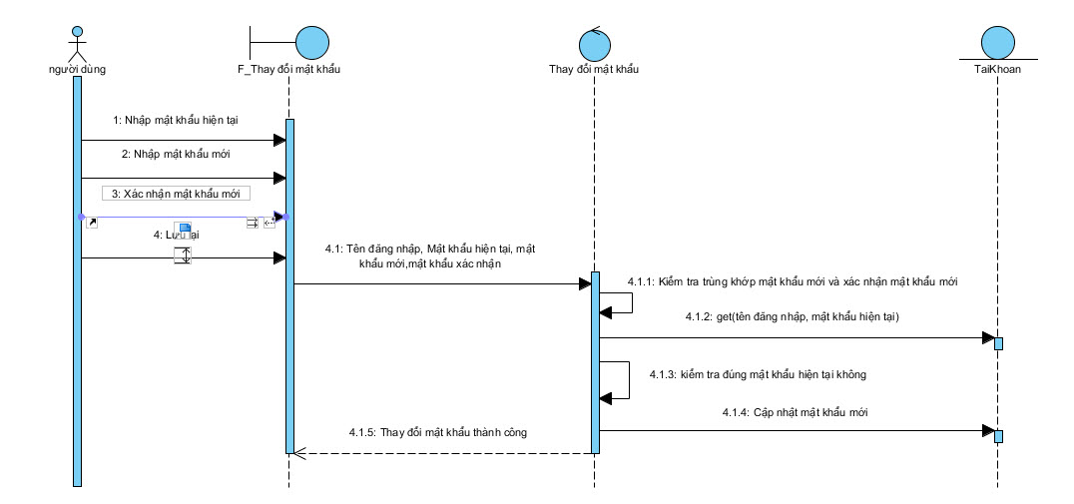

* + - * 1. Quên mật khẩu

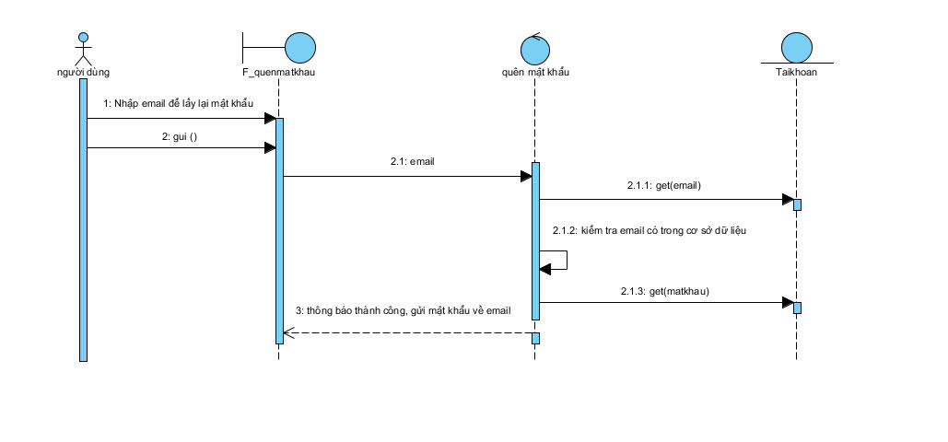

* + - 1. Sơ đồ Activity
         1. Đăng nhập

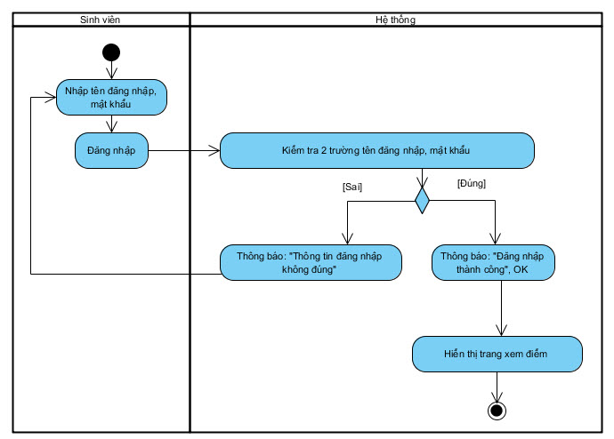

* + 1. Quản lí điểm
       1. Mô tả chức năng

Mỗi khi có điểm thi giáo viên sẽ tổng hợp vào file excel, sau đó vào giao diện web đăng nhập và chọn import dữ liệu từ file excel để cập nhật điểm. Trước đó cần chọn các thông tin lớp học, môn học, học kỳ,năm học, file excel,…Nếu điểm có bị sai có thể sửa, xóa hoặc thêm mới tùy ý. Ngay sau khi có điểm hệ thống sẽ gửi SMS về điện thoại báo cho sinh viên biết đã có điểm để sinh viên vào xem

* + - 1. Sơ đồ Usecase

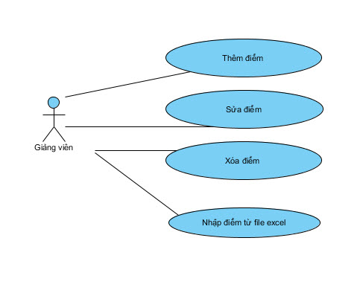

* + - 1. Sơ đồ Sequence

Sơ đồ Activity

* + 1. Xem điểm môn học
       1. Mô tả chức năng

Sinh viên đăng nhập vào hệ thống để xem điểm thi môn học, xem thời khóa biểu, xem thông báo của trường, xem điểm tích lũy, điểm các kỳ

* + - 1. Sơ đồ Sequence
      2. Sơ đồ Activity
    1. Xem thời khóa biểu
       1. Mô tả chức năng

Sinh viên đăng nhập vào hệ thống để xem thời khóa biểu theo tuần, theo kỳ

* + - 1. Sơ đồ Sequence
      2. Sơ đồ Activity
    1. Xem tích lũy các kỳ
       1. Mô tả chức năng

Sinh viên đăng nhập vào hệ thống để xem điểm tích lũy các kỳ dưới dạng biểu đồ

* + - 1. Sơ đồ Sequence
      2. Sơ đồ Activity
  1. Thiết kế cơ sở dữ liệu
     1. Mô hình liên kết thực thể

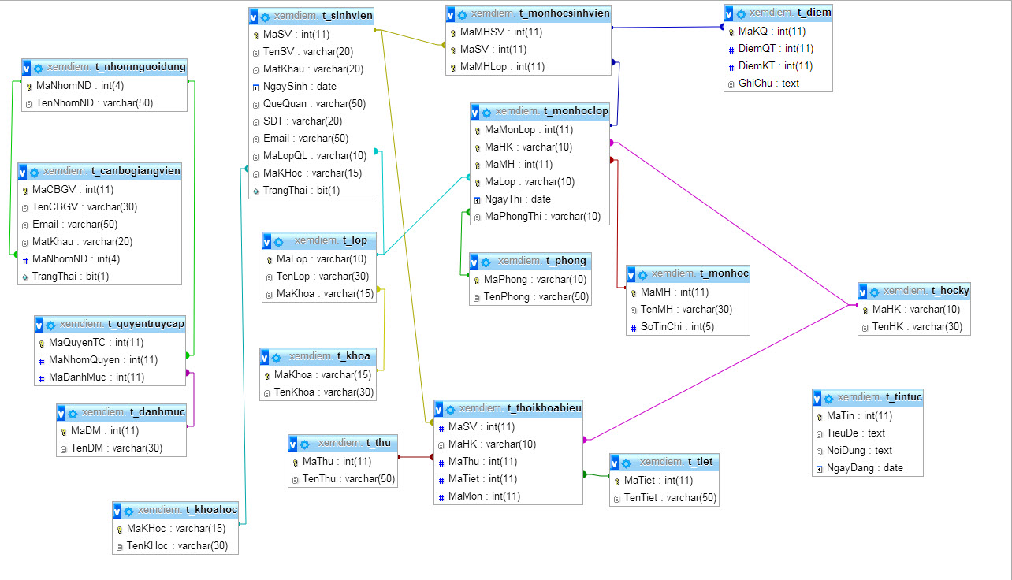

* + 1. Thiết kế bảng cơ sở dữ liệu

1. T_SINHVIEN

|  |  |  |  |  |
| --- | --- | --- | --- | --- |
| T_ SINHVIEN | | | | |
| Tên trường | Kiểu dữ liệu | Kích thước | Ràng buộc | Ghi chú (ý nghĩa) |
| MaSV | int | 11 | PK,FK | Mã Sinh Viên |
| TenSV | Varchar | 20 |  | Tên Sinh Viên |
| MatKhau | Varchar | 50 |  | Mật Khẩu |
| NgaySinh | Date |  |  | Ngày Sinh |
| QueQuan | Varchar | 50 |  | Quê Quán |
| SDT | Varchar | 20 |  | Số Điện Thoại |
| Email | Varchar | 50 |  | Email |
| MaLopQL | Varchar | 10 | FK | Mã Lớp |
| MaKHoc | Varchar | 15 | FK | Mã Khóa học |
| Trạng Thái | Bit | 1 |  | Trạng Thái |

1. T_KHOAHOC

|  |  |  |  |  |
| --- | --- | --- | --- | --- |
| T_KHOAHOC | | | | |
| Tên trường | Kiểu dữ liệu | Kích thước | Ràng buộc | Ghi chú (ý nghĩa) |
| MaKHoc | Varchar | 15 | PK | Mã Khóa Học |
| TenKHoc | Varchar | 30 |  | Tên Khóa Học |

1. T_MONHOC

|  |  |  |  |  |
| --- | --- | --- | --- | --- |
| T_MONHOC | | | | |
| Tên trường | Kiểu dữ liệu | Kích thước | Ràng buộc | Ghi chú (ý nghĩa) |
| MaMH | int | 11 | PK | Mã Môn Học |
| TenMH | Varchar | 30 |  | Tên Môn Học |
| SoTinChi | int | 5 |  | Số Tín Chỉ |

1. T_NHOMNGUOIDUNG

|  |  |  |  |  |
| --- | --- | --- | --- | --- |
| T_NHOMNGUOIDUNG | | | | |
| Tên trường | Kiểu dữ liệu | Kích thước | Ràng buộc | Ghi chú (ý nghĩa) |
| MaNhomND | int | 4 | PK | Mã Nhóm Người Dùng |
| TenNhomND | Varchar | 50 |  | Tên Nhóm Người Dùng |

1. T_LOP

|  |  |  |  |  |
| --- | --- | --- | --- | --- |
| T_LOP | | | | |
| Tên trường | Kiểu dữ liệu | Kích thước | Ràng buộc | Ghi chú (ý nghĩa) |
| MaLop | Varchar | 10 | PK | Mã Lớp |
| TenLop | Varchar | 30 |  | Tên Lớp |
| MaKhoa | Varchar | 15 | FK | Mã Khoa |

1. T_DIEM

|  |  |  |  |  |
| --- | --- | --- | --- | --- |
| T_ KETQUA | | | | |
| Tên trường | Kiểu dữ liệu | Kích thước | Ràng buộc | Ghi chú (ý nghĩa) |
| MaKQ | int | 11 | PK,FK | Mã Kết Quả |
| DiemQT | int | 11 |  | Điểm quá trình |
| DiemKT | int | 11 |  | Điểm kết thúc |
| GhiChu | Text |  |  | Ghi chú |

1. T_HOCKY

|  |  |  |  |  |
| --- | --- | --- | --- | --- |
| T_HOCKY | | | | |
| Tên trường | Kiểu dữ liệu | Kích thước | Ràng buộc | Ghi chú (ý nghĩa) |
| MaHK | Varchar | 10 | PK | Mã Học Kỳ |
| TenHK | Varchar | 30 |  | Tên Học Kỳ |

1. T_KHOA

|  |  |  |  |  |
| --- | --- | --- | --- | --- |
| T_KHOA | | | | |
| Tên trường | Kiểu dữ liệu | Kích thước | Ràng buộc | Ghi chú (ý nghĩa) |
| MaKhoa | Varchar | 15 | PK | Mã Khoa |
| TenKhoa | Varchar | 30 |  | Tên Khoa |

1. T_TIET

|  |  |  |  |  |
| --- | --- | --- | --- | --- |
| T_TIET | | | | |
| Tên trường | Kiểu dữ liệu | Kích thước | Ràng buộc | Ghi chú (ý nghĩa) |
| MaTiet | int | 11 | PK | Mã Tiết |
| TenTiet | Varchar | 50 |  | Tên Tiết |

1. T_PHONG

|  |  |  |  |  |
| --- | --- | --- | --- | --- |
| T_PHONG | | | | |
| Tên trường | Kiểu dữ liệu | Kích thước | Ràng buộc | Ghi chú (ý nghĩa) |
| MaPhong | Varchar | 10 | PK | Mã Phòng |
| TenPhong | Varchar | 50 |  | Tên Phòng |

1. T_THOIKHOABIEU

|  |  |  |  |  |
| --- | --- | --- | --- | --- |
| T_THOIKHOABIEU | | | | |
| Tên trường | Kiểu dữ liệu | Kích thước | Ràng buộc | Ghi chú (ý nghĩa) |
| MaSV | int | 11 | PK | Mã Sinh Viên |
| MaHK | Varchar | 10 |  | Mã Học Kỳ |
| MaThu | int | 11 |  | Mã Thứ |
| MaTiet | int | 11 |  | Mã Tiết |
| MaMon | int | 11 |  | Mã Môn |

1. T_MONHOCLOP

|  |  |  |  |  |
| --- | --- | --- | --- | --- |
| T_MONHOCLOP | | | | |
| Tên trường | Kiểu dữ liệu | Kích thước | Ràng buộc | Ghi chú (ý nghĩa) |
| MaMonLop | int | 11 | PK | Mã môn học lớp |
| MaHK | Varchar | 10 |  | Mã Học Kỳ |
| MaMH | int | 11 |  | Mã Môn Học |
| MaLop | int | 11 |  | Mã Lớp |
| NgayThi | int | 11 |  | Ngày Thi |
| MaPhongThi | Varchar | 10 |  | Mã Phòng Thi |

1. T_MONHOCSINHVIEN

|  |  |  |  |  |
| --- | --- | --- | --- | --- |
| T_ MONHOCSINHVIEN | | | | |
| Tên trường | Kiểu dữ liệu | Kích thước | Ràng buộc | Ghi chú (ý nghĩa) |
| MaMHSV | int | 11 | PK | Mã Môn Học Sinh Viên |
| MaSV | int | 11 |  | Mã Sinh Viên |
| MaMHLop | int | 11 |  | Mã Môn Học Lớp |

1. T_THU

|  |  |  |  |  |
| --- | --- | --- | --- | --- |
| T_THU | | | | |
| Tên trường | Kiểu dữ liệu | Kích thước | Ràng buộc | Ghi chú (ý nghĩa) |
| MaThu | int | 11 | PK | Mã Thứ |
| TenThu | Varchar | 50 |  | Tên Thứ |

1. T_QUYENTRUYCAP

|  |  |  |  |  |
| --- | --- | --- | --- | --- |
| T_ QUYENTRUYCAP | | | | |
| Tên trường | Kiểu dữ liệu | Kích thước | Ràng buộc | Ghi chú (ý nghĩa) |
| MaQuyenTC | int | 11 | PK | Mã Quyền Truy Cập |
| MaNhomQuyen | int | 11 |  | Mã Nhóm Quyền |
| MaDanhMuc | int | 11 |  | Mã Danh Mục |

1. T_DANHMUC

|  |  |  |  |  |
| --- | --- | --- | --- | --- |
| T_DANHMUC | | | | |
| Tên trường | Kiểu dữ liệu | Kích thước | Ràng buộc | Ghi chú (ý nghĩa) |
| MaDM | int | 11 | PK | Mã Danh Mục |
| TenDM | Varchar | 30 |  | Tên Danh Mục |

1. T_CANBOGIANGVIEN

|  |  |  |  |  |
| --- | --- | --- | --- | --- |
| T_CANBOGIANGVIEN | | | | |
| Tên trường | Kiểu dữ liệu | Kích thước | Ràng buộc | Ghi chú (ý nghĩa) |
| MaCBGV | int | 11 | PK | Mã Cán Bộ Giảng Viên |
| TenCBGV | Varchar | 30 |  | Tên Cán Bộ Giảng Viên |
| Email | Varchar | 50 |  | Email |
| MatKhau | Varchar | 20 |  | Mật Khẩu |
| MaNhom | Int | 4 |  | Mã Nhóm |
| TrangThai | Bit | 1 |  | Trạng Thái |

k.T_TINTUC

|  |  |  |  |  |
| --- | --- | --- | --- | --- |
| T_TINTUC | | | | |
| Tên trường | Kiểu dữ liệu | Kích thước | Ràng buộc | Ghi chú (ý nghĩa) |
| MaTin | int | 11 | PK | Mã Tin |
| TieuDe | Text |  |  | Tiêu Đề |
| NoiDung | Text |  |  | Nội Dung |
| NgayDang | date |  |  | Ngày Đăng |

Phần 2: Tìm hiểu về Web Service

1. Định nghĩa

Web service là một hệ thống phần mềm được thiết kế để hỗ trợ khả năng tương tác giữa các ứng dụng trên các máy tính khác nhau thông qua mạng Internet, giao diện chung và sự gắn kết của nó được mô tả bằng XML.

Web service là tài nguyên phần mềm có thể xác định bằng địa chỉ URL, thực hiện các chức năng và đưa ra các thông tin người dùng yêu cầu. Một Web service được tạo nên bằng cách lấy các chức năng và đóng gói chúng sao cho các ứng dụng khác dễ dàng nhìn thấy và có thể truy cập đến những dịch vụ mà nó thực hiện, đồng thời có thể yêu cầu thông tin từ Web service khác. Nó bao gồm các mô đun độc lập cho hoạt động của khách hàng và doanh nghiệp và bản thân nó được thực thi trên server.

1. Đặc điểm

* Web service cho phép client và server tương tác được với nhau ngay cả trong những môi trường khác nhau.
* Phần lớn kĩ thuật của Web service được xây dựng dựa trên mã nguồn mở và được phát triển từ các chuẩn đã được công nhận, ví dụ như XML.
* Một Web service bao gồm có nhiều mô-đun và có thể công bố lên mạng Internet.
* Là sự kết hợp của việc phát triển theo hướng từng thành phần với những lĩnh vực cụ thể và cơ sở hạ tầng Web, đưa ra những lợi ích cho cả doanh nghiệp, khách hàng, những nhà cung cấp khác và cả những cá nhân thông qua mạng Internet.
* Một ứng dụng khi được triển khai sẽ hoạt động theo mô hình client-server. Nó có thể được triển khai bởi một phần mềm ứng dụng phía server ví dụ như PHP, Oracle Application server hay Microsoft.Net…
* Ngày nay Web service đang rất phát triển, những lĩnh vực trong cuộc sống có thể áp dụng và tích hợp Web service là khá rộng lớn
* Các ứng dụng có tích hợp Web service đã không còn là xa lạ, đặc biệt trong điều kiện thương mại điện tử đang bùng nổ và phát triển không ngừng cùng với sự lớn mạnh của Internet. Bất kì một lĩnh vực nào trong cuộc sống cũng có thể tích hợp với Web service, đây là cách thức kinh doanh và làm việc có hiệu quả bởi thời đại ngày nay là thời đại của truyền thông và trao đổi thông tin qua mạng. Do vậy, việc phát triển và tích hợp các ứng dụng với Web service đang được quan tâm phát triển là điều hoàn toàn dễ hiểu.

3. Ưu, nhược điểm

3.1. Ưu điểm:  
  
+ Web service cung cấp khả năng hoạt động rộng lớn với các ứng dụng phần mềm khác nhau chạy trên những nền tảng khác nhau.  
+ Sử dụng các giao thức và chuẩn mở. Giao thức và định dạng dữ liệu dựa trên văn bản (text), giúp các lập trình viên dễ dàng hiểu được.  
+ Nâng cao khả năng tái sử dụng.  
+ Thúc đẩy đầu tư các hệ thống phần mềm đã tồn tại bằng cách cho phép các tiến trình/chức năng nghiệp vụ đóng gói trong giao diện Web service.  
+ Tạo mối quan hệ tương tác lẫn nhau và mềm dẻo giữa các thành phần trong hệ thống, dễ dàng cho việc phát triển các ứng dụng phân tán.  
+ Thúc đẩy hệ thống tích hợp, giảm sự phức tạp của hệ thống, hạ giá thành hoạt động, phát triển hệ thống nhanh và tương tác hiệu quả với hệ thống của các doanh nghiệp khác.

3.1.2. Nhược điểm:  
  
+ Những thiệt hại lớn sẽ xảy ra vào khoảng thời gian chết của Web service, giao diện không thay đổi, có thể lỗi nếu một máy khách không được nâng cấp, thiếu các giao thức cho việc vận hành.  
+ Có quá nhiều chuẩn cho Web service khiến người dùng khó nắm bắt.  
+ Phải quan tâm nhiều hơn đến vấn đề an toàn và bảo mật.

## Các thành phần của Web Service.

### XML(Extensible Markup Language).

* Là một chuẩn mở do W3C đưa ra cho cách thức mô tả dữ liệu.
* Là một ngôn ngữ mô tả văn bản với cấu trúc do người dùng định nghĩa.
* Đặc điểm:
* XML là ngôn ngữ đánh dấu độc lập với phần mềm, phần cứng và platform.
* Cho phép các máy tính truyền cấu trúc dữ liệu giữa hệ thống không đồng nhất.
* Về hình thức: XML có cấu trúc giống HTML nhưng không tuân theo một đặc tả quy ước như HTML. HTML định nghĩa các thành phần được hiển thị như thế nào. Còn XML lại định nghĩa các thành phần chứa cái gì.
* Các thẻ XML không được định nghĩa trước mà do người dùng tự định nghĩa.

### WSDL(Web Service Description Language).

* WSDL là một ngôn ngữ dựa trên XML để định nghĩa Web Service.
* WSDL định nghĩa các mô tả Web Service theo cú pháp tổng quát XML bao gồm các thông tin:
* Tên Service.
* Giao thức và kiểu mã hóa sẽ được sử dụng khi gọi các hàm của Service.
* Loại thông tin bao gồm: thao tác, tham số, kiểu dữ liệu.
* Thành phần:
* Một WSDL bao gồm 2 thành phần chính:
* Phần giao diện: mô tả giao diện vào giao thức kết nối.
* Phần thi hành: mô tả thông tin để truy xuất Web Service.

### UDDI (Universal Description and Integration).

UDDI định nghĩa một số thành phần cho biết các thông tin về cách sử dụng , biết được đối tượng nào cung cấp dịch vụ, cho phép các Client truy tìm và nhận những thông tin được yêu cầu khi sử dụng Web Service.

### SOAP (Simple Object Access Protocol).

* SOAP là giao thức được dùng để truyền dữ liệu qua Internet trong môi trường phân tán.
* SOAP có thể được sử dụng cùng các giao thức khác như HTTP/HTTPS, FTP,…
* Đặc trưng của SOAP:
* SOAP được thiết kế đơn giản và dễ mở rộng.
* Tất cả các thông điệp SOAP đều được mã hóa sử dụng XML.
* SOAP sử dụng giao thức truyền dữ liệu riêng.
* SOAP Client không giữ bất kì một tham chiếu nào đầy đủ về đối tượng ở xa.
* SOAP không bị ràng buộc bởi bất kỳ ngôn ngữ lập trình hoặc công nghệ nào.

Vì những đặc trưng này, nó không quan tâm đến công nghệ gì được sử dụng để thực hiện miễn là người dùng sử dụng các thông điệp theo định dạng XML.

Tài liệu tham khảo:

<http://vndevclub.com/web-service-la-gi.html>